27.03.2018 года состоялось расширенное выездное заседание Комиссии по делам несовершеннолетних и защите их прав в муниципальном образовании «Починковский район» Смоленской области на базе МБОУ Шаталовская СШ.
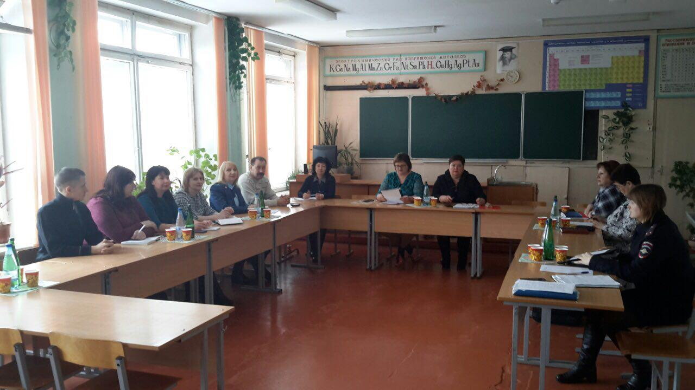
На заседание Комиссии по делам несовершеннолетних и защите их прав в муниципальном образовании «Починковский район» Смоленской области были приглашены руководители СОГБОУ «Шаталовский детский дом», МБОУ Шаталовская СШ.
Рассмотрены вопросы:
1. «О социально-педагогической и реабилитационной работе с воспитанниками, самовольно покинувшими СОГБОУ «Шаталовский детский дом».
2. Об организации работы с неуспевающими и слабоуспевающими обучающимися в МБОУ Шаталовская СШ.
3. Материалы об административном правонарушении в отношении родителей и несовершеннолетних.
По всем вопросам приняты соответствующие решения.

